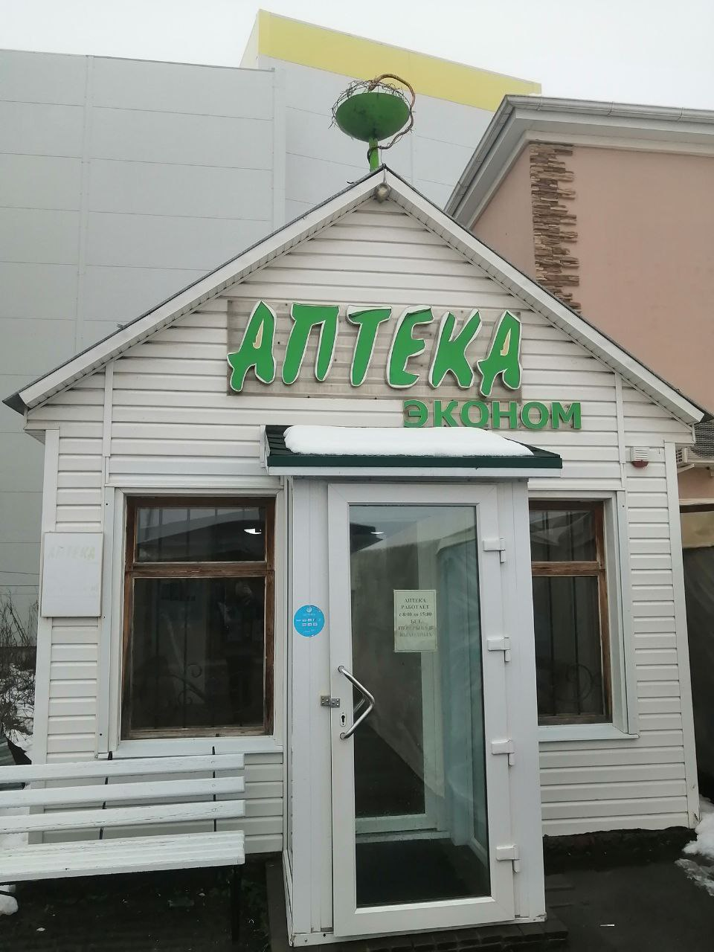
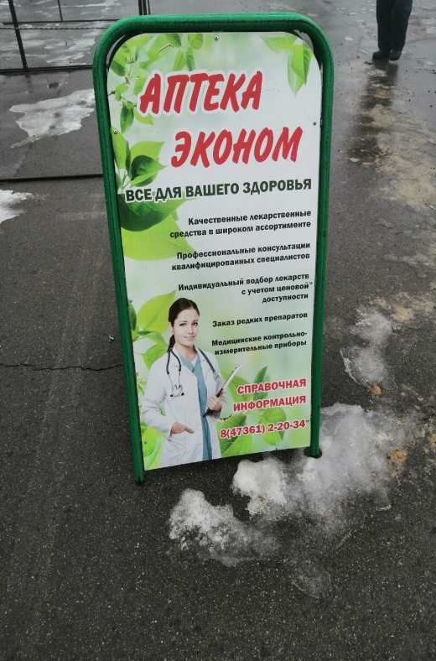
Аптека ЭКОНОМ
Информация:
Адрес: г. Бутурлиновка, ул. Блинова, 22/22.
График работы аптеки:
Понедельник-воскресенье: 08:00-15:00
Телефон: 8 (473) 612-20-34

-Качественная лекарственная и парафармацевтическая продукция известных фирм;

-Гарантированно низкие цены на весь ассортимент реализуемой продукции;

-Широкий ассортимент лекарственных препаратов, БАДов (биологически активных добавок), гомеопатии, медицинских изделий и парафармации – лечебной косметики, детских товаров, средств гигиены, ароматических масел;

-Квалифицированные консультации фармацевтов по лекарствам, БАДам и лечебной косметике в нашей аптеке и по телефону;

